Лабораторная работа №3

Кандидатные ключи, внешние ключи и кратности связей

Цель работы
Уточнить реляционную схему: обосновать ключи, установить внешние ссылки и кратности связей, построить диаграмму и проверить допустимость изменений данных.

Результат работы
Студент умеет:
- отличать кандидатный ключ от суперключа и случайно уникального набора значений;
- выбирать PK и сохранять альтернативные ключи;
- задавать простые и составные FK с полным соответствием атрибутов;
- согласовывать обязательность ссылок с кратностями на диаграмме;
- различать нарушение ключа, ссылочной целостности и отдельного бизнес-правила.
Инструменты: draw.io либо другой редактор диаграмм; текстовый редактор для отчёта. Допускается Mermaid в Obsidian с приложением исходного текста.
В работе используется логическая модель. Установка СУБД, SQL-код, физические типы данных, индексы и нормализация до 3НФ в обязательное задание не входят. Результаты проверок являются обоснованными прогнозами, а не сообщениями СУБД.

1. Исходные материалы и выбор варианта
Возьмите свою схему из ПР02. Сохраните предметную область и принятые правила; исправления перечислите в отчёте. Для занятия достаточно завершённого фрагмента из 3–4 отношений, содержащего хотя бы две внешние ссылки.
Если готовой схемы нет, выполните один из пяти вариантов раздела 6. Номера и предметные области согласованы с заданием к L02, но здесь проверяется именно работа ключей и связей. Вариант назначает преподаватель; при отсутствии назначения: (номер в журнале − 1) mod 5 + 1.
Составной ключ и связь M:N могут отсутствовать в вашей области. В таком случае разберите их в общем задании 4, не добавляя в свою схему искусственные сущности.

2. Краткие теоретические сведения

2.1. Смысл строки и ключи
Сначала сформулируйте, какой факт представляет одна строка: один студент, один экземпляр оборудования, одна выдача, одно текущее участие. От этого зависит выбор ключа.
Понятие | Значение
Суперключ | Набор атрибутов, однозначно определяющий строку во всех допустимых состояниях
Кандидатный ключ | Суперключ без лишних атрибутов: удаление любого компонента лишает его гарантированной уникальности
PK | Один выбранный кандидатный ключ; все компоненты обязательны
AK | Остальные кандидатные ключи; их уникальность и обязательность также сохраняются
FK | Атрибут или набор атрибутов, значения которого ссылаются на ключ родительского отношения
Например, при обязательности и уникальности номера билета у читателя кандидатными ключами могут быть КодЧитателя и НомерБилета. Если PK — КодЧитателя, номер билета остаётся AK. Набор (КодЧитателя, ФИО) — суперключ, но не кандидатный ключ: ФИО можно убрать.
Минимальность не означает «наименьшее число столбцов среди всех ключей». У отношения могут одновременно существовать простой и составной кандидатные ключи.
Ключи выводят из правил предметной области. Три разных ФИО в примере не доказывают, что ФИО уникально. Для опровержения достаточно показать двух допустимых однофамильцев с одинаковым полным именем.

2.2. Внешние ссылки
Для каждой ссылки запишите:
ДочернееОтношение(атрибуты FK) → РодительскоеОтношение(атрибуты PK или AK).
Количество, порядок и смысл соответствующих компонентов должны быть согласованы. Если комната определяется парой (КодКорпуса, НомерКомнаты), одной ссылки на номер комнаты недостаточно.
В этой работе каждый непустой FK должен находить ровно одну родительскую строку. Обязательная ссылка не может отсутствовать. Для необязательной ссылки объясните, что означает отсутствие значения; для составной необязательной ссылки примите правило «все компоненты заполнены либо все отсутствуют».
Обязательный FK у ребёнка не требует наличия детей у каждого родителя. Студент может пока не иметь выдач, хотя каждая выдача обязательно относится к студенту.

2.3. Кратности и их изображение
Связь | Как представить
1:N | FK в отношении на стороне N
1:1 | FK у зависимой стороны и уникальность этого FK
M:N | Отдельное связующее отношение с двумя FK
Два FK не всегда образуют ключ связующего отношения. Для единственной текущей записи участия в кружке пара «студент–кружок» подходит. Для истории повторных выдач одной и той же пары «студент–экземпляр» она не подходит: нужно различать события.
В нотации «воронья лапка» знак у конца линии показывает число экземпляров у этого конца для одного экземпляра на противоположном конце:

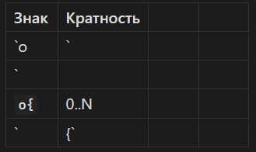
Пример: Студент ||——o{ Выдача — у студента от нуля до многих выдач; у каждой выдачи ровно один студент. Допускается подписывать концы линий непосредственно числами 0..N и 1..1.

2.4. Границы ссылочной целостности
FK проверяет существование объекта, но не его доступность. Ссылка на оборудование не запрещает две активные выдачи одного экземпляра. Такое ограничение нужно записать отдельно.
При удалении родителя заранее определите политику: запретить удаление при наличии ссылок, удалить зависимые строки либо сохранить дочерние строки с отсутствующей необязательной ссылкой. Выбор должен соответствовать смыслу данных. В этой работе исторические события сохраняются; удаление их родителей при существующих ссылках запрещается. SQL-реализация этих правил будет изучаться позднее.

3. Порядок выполнения
Этап |  | Результат
Разбор условий и примера |  | Понятны смысл строк и исходные правила
Задание 1. Ключи |  | Каталог PK/AK и обоснования
Задание 2. Ссылки и диаграмма |  | Каталог FK и диаграмма
Задание 3. Проверка данных |  | Допустимый набор и протокол проверок
Задание 4. Две общие ситуации |  | Краткие объяснения
Проверка комплектности и вывод |  | Готовый комплект сдачи

4. Задания

Задание 1. Обосновать ключи
- Для каждого отношения запишите схему и смысл одной строки.
- Перечислите все кандидатные ключи, следующие из условий и явно принятых допущений. Выберите PK, остальные отметьте AK.
- Для каждого ключа объясните уникальность. Для составного ключа покажите, почему нельзя убрать ни один компонент.
- Укажите один суперключ, который не является кандидатным ключом.
- Приведите два контрпримера к неверным ключам: например, совпадающие ФИО или повторное событие одной пары объектов. Контрпримеры должны быть допустимы по условию области.
Не объявляйте уникальными дату, телефон или название только потому, что в примере они не повторились. Дополнительный id не отменяет смысловой уникальности.

Задание 2. Задать ссылки и построить диаграмму
- Укажите все FK и полные целевые ключи. Запишите смысловые домены компонентов ссылок.
- Для каждой связи объясните обязательность FK и кратности в обоих направлениях.
- Укажите политику удаления родителя. Изменение идентификаторов в рамках работы не рассматривается.
- Изобразите отношения с атрибутами, PK, AK и FK. Составные ключи обозначайте группой: например, PK(КодТовара, КодСклада), а не двумя независимыми PK.
- Подпишите кратности у обоих концов каждой связи и добавьте легенду.
Для M:N на итоговой реляционной диаграмме покажите связующее отношение и две связи 1:N. Для 1:1 объясните, какое правило запрещает повторение FK.

Задание 3. Проверить модель на данных
Подготовьте по 2–3 допустимые строки каждого отношения. Покажите хотя бы одного родителя без дочерних строк и одного родителя с несколькими дочерними строками, если кратности это разрешают. Для истории покажите два завершённых события одной пары участников. При недостатке строк добавьте необходимые.
Запишите шесть независимых проверок. Каждая начинается с одного и того же исходного допустимого набора; изменения одной проверки не переносятся в следующую.
№ | Проверка | Что установить
Т1 | Новая строка с уже занятым PK | Почему нарушена уникальность PK
Т2 | Отсутствующее значение обязательного FK | Почему нарушена обязательность ссылки
Т3 | Ссылка на отсутствующего родителя | Почему нарушена ссылочная целостность
Т4 | Удаление родителя, на которого есть ссылка | Почему выбранная политика запрещает действие
Т5 | Корректная новая строка с существующими родителями и свободными ключами | Почему она допустима
Т6 | Проверка, указанная для вашего варианта | Какой именно ключ или правило действует
В каждой ошибочной строке все остальные значения должны быть корректны. Укажите точные значения, ожидаемый результат и основание. Т2–Т4 охватывают обязательность ссылки, существование родителя и сохранение целостности при удалении.
Дополнительно назовите одно правило своей области, которое PK и FK сами по себе не обеспечивают. Объясните, могут ли данные пройти проверку ключей, но нарушить это правило. Программная реализация не требуется.

Задание 4. Решить две общие ситуации
А. Составная ссылка. Комнаты имеют ключ (Корпус, НомерКомнаты). Существуют комнаты (1, 101) и (2, 101). В записи заселения сохранён только номер 101. Можно ли определить комнату однозначно? Исправьте состав FK и укажите его целевой ключ.
Б. Связь M:N. Студент может состоять в нескольких кружках; кружок может иметь нескольких студентов. Для каждой пары хранится только одно текущее участие. Предложите связующее отношение, его PK и два FK. Затем объясните, почему выбранный ключ придётся пересмотреть, если нужно хранить выход и повторное вступление как отдельные события.
Объём ответа — по 3–5 предложений и схеме отношения на каждую ситуацию.

5. Формы для отчёта

5.1. Каталог отношений и ключей
Отношение и его атрибуты | Смысл строки | Кандидатные ключи | Выбранный PK | AK | Обоснование уникальности и минимальности
… | … | … | … | … | …

5.2. Каталог ссылок
FK: отношение и атрибуты | Целевой PK/AK | Домены компонентов | Обязательность | Родителей у ребёнка | Детей у родителя | Удаление родителя
… | … | … | … | … | … | …

5.3. Протокол проверки
Тест | Исходные строки, на которые опирается проверка | Добавляемая строка или действие | Ожидаемый результат | Объяснение
Т1 | … | … | Отклонить / разрешить | …
Укажите над таблицей: «Проверка модели без запуска СУБД; результаты — прогноз».

6. Индивидуальные варианты
Предлагаемые схемы — заготовки: ключи, обязательность ссылок и диаграмму определите самостоятельно. Все перечисленные идентификаторы и бизнес-номера обязательны. Искусственные Код… уникальны в своём отношении, кроме атрибутов, выступающих ссылками. Другую гарантированную уникальность задают условия ниже.

Вариант 1. Библиотека
Отношения:
- Издание(ISBN, Название).
- Экземпляр(КодЭкземпляра, Штрихкод, ISBN).
- Читатель(КодЧитателя, НомерБилета, ФИО).
- Выдача(КодВыдачи, КодЧитателя, КодЭкземпляра, ДатаВыдачи, ДатаВозврата).
ISBN однозначно определяет издание, штрихкод — физический экземпляр, номер билета — читателя. Один экземпляр относится ровно к одному изданию. Каждая выдача относится ровно к одному читателю и одному экземпляру. Читатель может неоднократно брать тот же экземпляр; дата не гарантирует уникальности события. Издание может пока не иметь экземпляров, читатель и экземпляр — выдач. Названия и ФИО могут совпадать. Отсутствующая дата возврата означает незавершённую выдачу. История сохраняется.
Т6: добавить экземпляр с новым кодом, но уже существующим штрихкодом.
Особое внимание: отличите издание от экземпляра; сохраните возможность повторной выдачи.
Правило сверх PK/FK для анализа: у одного экземпляра не более одной незавершённой выдачи.

Вариант 2. Кружки
Отношения:
- Студент(КодСтудента, НомерЗачётнойКнижки, ФИО).
- Кружок(КодКружка, Название).
- Участие(КодСтудента, КодКружка, ДатаВступления).
Номер зачётной книжки уникален. ФИО и названия кружков могут повторяться. Студент может состоять в нескольких кружках, кружок — объединять нескольких студентов. Студент без участия и кружок без участников допустимы. Для каждой пары студент–кружок хранится ровно одна текущая запись участия, если студент состоит в кружке; история выходов и повторных вступлений здесь не хранится. Каждое участие обязательно ссылается на студента и кружок. Родителей с существующими участиями удалять запрещено.
Т6: добавить участие с той же парой студент–кружок, но другой датой вступления.
Особое внимание: обоснуйте минимальность ключа участия по каждому компоненту.
Правило сверх PK/FK для анализа: дата вступления не должна быть позже фиксированной учебной даты 01.10.2026.

Вариант 3. Мастерская
Отношения:
- Клиент(КодКлиента, ФИО, Телефон).
- Устройство(КодУстройства, СерийныйНомер, Модель).
- Заказ(КодЗаказа, КодКлиента, КодУстройства, ДатаПриёма, Неисправность).
Серийный номер уникален среди учитываемых устройств. Телефон может быть общим у семьи и может отсутствовать. ФИО и модель устройства не уникальны. Каждый заказ оформляет один клиент на одно устройство. Устройство может поступать повторно, в том числе от того же клиента. Дата приёма не уникальна. Клиенты и устройства могут быть зарегистрированы до первого заказа. Код клиента в заказе обозначает заказчика конкретного ремонта; постоянный владелец устройства не учитывается. История заказов сохраняется.
Т6: добавить новый заказ той же пары клиент–устройство, задав новый код и корректные дату и описание. Ожидайте допустимость, а не ошибку из-за повторения пары.
Особое внимание: телефон не подходит для идентификации клиента.
Правило сверх PK/FK для анализа: описание неисправности должно содержать непустой текст.

Вариант 4. Склад
Отношения:
- Товар(Артикул, Название).
- Склад(КодСклада, Название).
- Остаток(Артикул, КодСклада, Количество).
Артикул однозначно определяет товар. Названия товаров и складов могут совпадать. Для пары товар–склад существует не более одной строки текущего остатка. Эта строка обязательно относится к существующим товару и складу. Товар и склад могут пока не участвовать в учёте остатков. Отсутствие строки означает, что сочетание ещё не заведено; существующая строка с количеством 0 означает учтённый нулевой остаток. Товары и склады с существующими остатками удалять запрещено.
Т6: добавить второй остаток для той же пары товар–склад, указав другое количество.
Особое внимание: один товар может храниться на нескольких складах, один склад — содержать несколько товаров.
Правило сверх PK/FK для анализа: количество — целое число не меньше нуля.

Вариант 5. Общежитие
Отношения:
- Корпус(КодКорпуса, Адрес).
- Комната(КодКорпуса, НомерКомнаты, Вместимость).
- Жилец(КодЖильца, ФИО).
- Заселение(КодЗаселения, КодЖильца, КодКорпуса, НомерКомнаты, ДатаНачала, ДатаОкончания).
Номер комнаты уникален только внутри корпуса. Каждая комната принадлежит одному корпусу; каждое заселение относится к одному жильцу и одной комнате. Корпус может пока не иметь зарегистрированных комнат, комната и жилец — заселений. Один жилец может возвращаться в ту же комнату после завершения предыдущего проживания. Отсутствующая дата окончания означает, что проживание не завершено. ФИО и адреса не объявляются уникальными. История заселений сохраняется.
Т6: при существующих комнатах (1, 101) и (2, 202) добавить заселение в (1, 202). Оба отдельных значения встречаются в справочнике, но требуемая пара отсутствует.
Особое внимание: ссылка заселения на комнату должна проверять пару целиком; две независимые ссылки не заменяют составной FK.
Правило сверх PK/FK для анализа: число одновременно проживающих в комнате не превышает вместимости.

7. Разобранный пример: выдача оборудования
Пример показывает метод и не заменяет выполнение своего варианта. Он продолжает учебную область из общего примера курса.

7.1. Условия и ключи
Один студент может неоднократно получать один экземпляр оборудования. Каждая выдача относится ровно к одному студенту и одному экземпляру. Инвентарный номер обязателен и уникален; имя и название оборудования могут повторяться. История выдач сохраняется.
Отношение | Смысл строки | PK | AK
Студент(КодСтудента, ФИО) | Один студент | КодСтудента | Не заданы
Оборудование(КодОборудования, ИнвентарныйНомер, Название) | Один физический экземпляр | КодОборудования | ИнвентарныйНомер
Выдача(КодВыдачи, КодСтудента, КодОборудования, ДатаВыдачи, ДатаВозврата) | Одно событие выдачи | КодВыдачи | Не заданы
Коды назначаются уникально в своих отношениях; каждый простой ключ минимален. Инвентарный номер — самостоятельный кандидатный ключ оборудования, поэтому сохраняется как AK. (КодСтудента, ФИО) — неминимальный суперключ студента. Пара (КодСтудента, КодОборудования) не является ключом выдачи: она повторяется при новых событиях.

7.2. Ссылки и диаграмма
FK | Целевой ключ | Домен | Обязательность | Родителей у выдачи | Выдач у родителя | Удаление родителя
Выдача.КодСтудента | Студент.КодСтудента | Положительный целочисленный код студента | Обязательно | 1..1 | 0..N | Запрет при наличии выдач
Выдача.КодОборудования | Оборудование.КодОборудования | Положительный целочисленный код экземпляра | Обязательно | 1..1 | 0..N | Запрет при наличии выдач
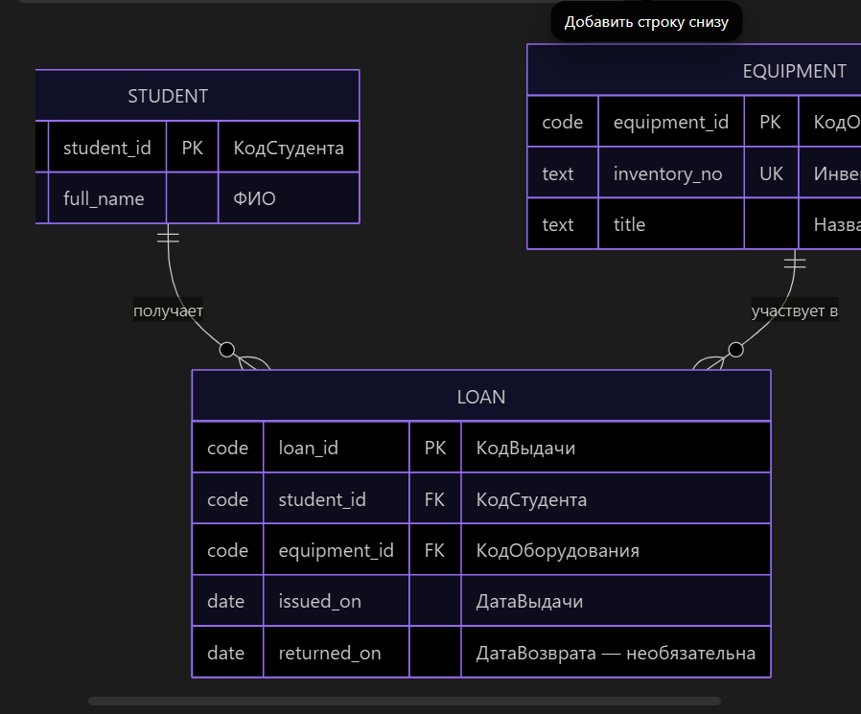
Легенда: UK в Mermaid обозначает уникальность; здесь это обязательный альтернативный ключ AK. code, text, date обозначают смысловые домены, а не выбор типов PostgreSQL. Все атрибуты примера обязательны, кроме даты возврата.

7.3. Допустимые данные
Студент
КодСтудента | ФИО
1 | Анна Смирнова
2 | Анна Смирнова
Оборудование
КодОборудования | ИнвентарныйНомер | Название
101 | INV-101 | Ноутбук
102 | INV-102 | Камера
Выдача
КодВыдачи | КодСтудента | КодОборудования | ДатаВыдачи | ДатаВозврата
10 | 1 | 101 | 01.09.2026 | 03.09.2026
11 | 1 | 101 | 10.09.2026 | 12.09.2026
Студент 2 и оборудование 102 пока не имеют выдач. Две одинаковые пары участников относятся к разным событиям. Данные опровергают два неверных ключа: ФИО студента и пару «студент–оборудование» у выдачи.

8. Контрольные вопросы для защиты
- Почему уникальность на трёх строках не доказывает, что атрибут является ключом?
- Чем кандидатный ключ отличается от неминимального суперключа?
- Почему введение искусственного PK не отменяет альтернативный ключ?
- На какие атрибуты родителя ссылается FK? Почему важен полный состав ключа?
- Почему обязательный FK ребёнка не требует наличия детей у каждого родителя?
- Как различить 1:N и 1:1 по ограничениям?
- Когда пара FK является ключом связующего отношения, а когда нет?
- Почему две самостоятельные ссылки не заменяют одну составную?
- Что произойдёт при удалении родителя согласно вашей политике?
- Какое правило вашей области остаётся за пределами PK/FK?

